**DESCRIPTION TEXTUELLE DU PROJET - SYSTÈME DE GESTION D'ENSEIGNEMENT**

**1. PRÉSENTATION GÉNÉRALE**

**Nom du Projet** : Système de Gestion d'Enseignement  
**Type** : Application Web de gestion …  
**Utilisateur** : Enseignants intervenant dans multiple établissements  
**Objectif Principal** : Automatiser la gestion des volumes horaires et paiements

**2. CONTEXTE DE MISE EN PLACE**

**2.1 Situation**

Gestion manuelle des interventions pédagogiques

* Calculs répétitifs des volumes horaires et montants
* Risques d'erreurs dans les calculs financiers
* Suivi dispersé des paiements et soldes

**2.2 Solution Apportée**

Application centralisée permettant :

* L'automatisation des calculs
* Le suivi financier en temps réel
* La production de documents de synthèse

**3. FONCTIONNALITÉS PRINCIPALES**

**3.1 Gestion des Établissements**

* **CRUD complet** : Création, consultation, modification, suppression
* **Fiche détaillée** : Coordonnées, contacts, tarif horaire spécifique
* **Validation** : Contrôle de l'unicité et format des données

**3.2 Gestion des Modules d'Enseignement**

* **Saisie simplifiée** : Formulaire unifié avec calculs automatiques
* **Calculs auto** :
  + Volume total = Heures CM + TD + TP
  + Montant total = Volume total × Tarif horaire
* **Etapes** : Statuts (créé → confirmé → terminé → payé)

**3.3 Gestion Financière**

* **Enregistrement paiements** : Saisie sécurisée avec validation
* **Calcul soldes** : Mise à jour automatique des restes dus
* **Contrôle intégrité** : Prévention des surpaiements
* **Historique** : Consultation complète des transactions

**3.4 Exportation possible**

* **Tableau de bord** : Indicateurs (CA, perçu, restant)
* **Export Excel** : Données structurées pour comptabilité
* **Génération PDF** : Documents formatés pour archivage

=====================================================

=====================================================

**MODÉLISATION UML - SYSTÈME DE GESTION D'ENSEIGNEMENT**

**1. DIAGRAMME DE CAS D'UTILISATION (USE CASE)**

**1.1 Acteurs Principaux**

- **Enseignant** (Utilisateur principal)

- **Système** (Calculs automatiques)

**1.2 Cas d'utilisation**

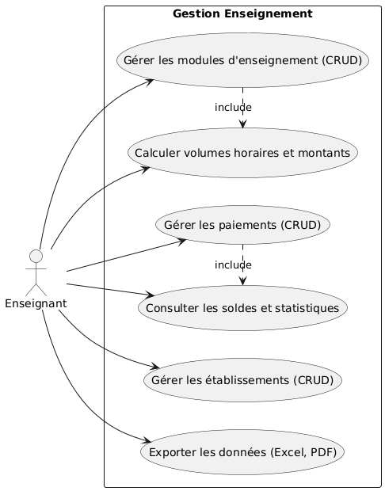

**2. DIAGRAMME DE CLASSES**

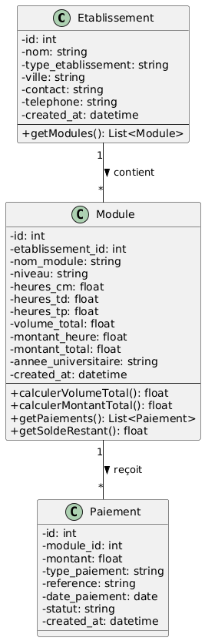

**3. DIAGRAMME DE SÉQUENCE**

**3.1 Création d'un module**

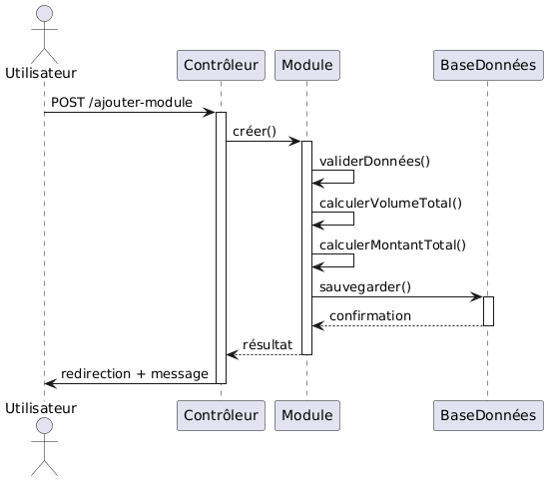

**3.2 Ajout d'un paiement**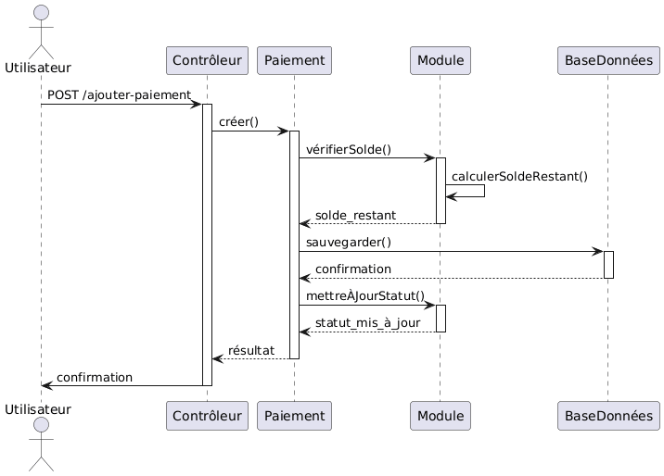

**4. DIAGRAMME D'ACTIVITÉ**

**4.1 Processus de gestion financière**

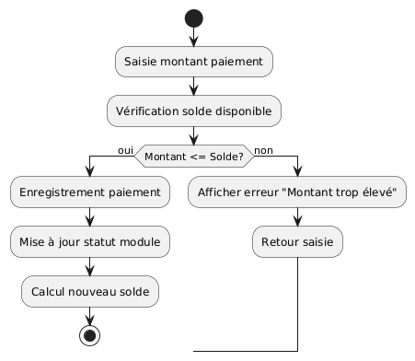

**5. DIAGRAMME DE COMPOSANT**

**5.1 Architecture applicative**

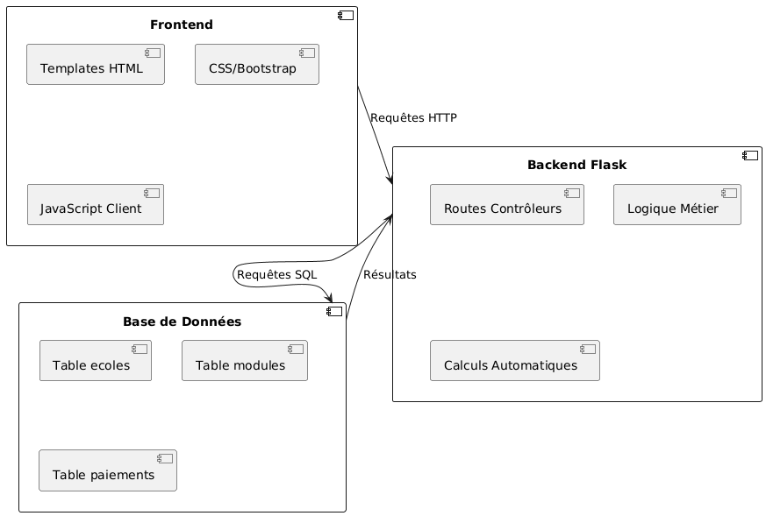

**6. DIAGRAMME DE DÉPLOIEMENT**

**6.1 Environnement de production**

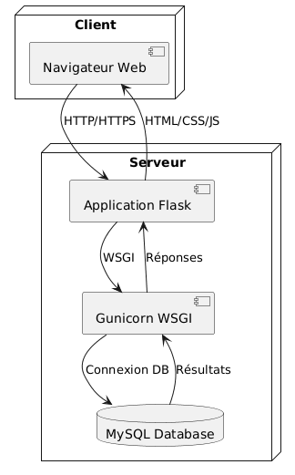

**7. DIAGRAMME D'ÉTATS-TRANSITIONS**

**7.1 État d'un module**

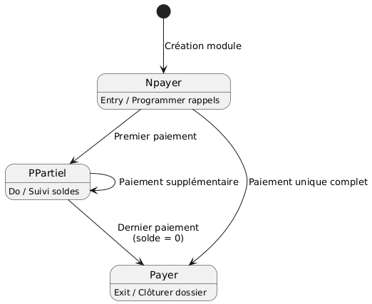

**8. SPÉCIFICATIONS DES OPÉRATIONS**

**8.1 Méthodes de calcul**

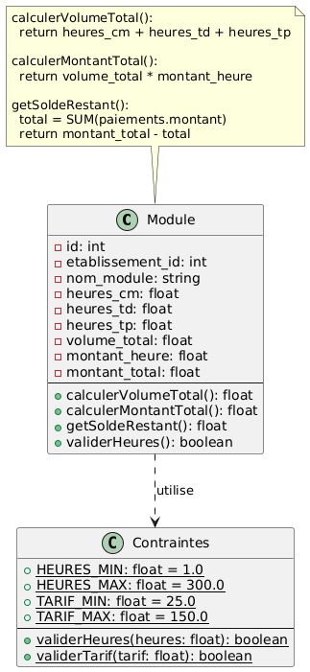

**9. DIAGRAMME DE PAQUETAGES**

**9.1 Organisation du code**

